Отчет за ноябрь группа «Брусничка»
В это месяце в нашей группе строились занятия и мероприятия по следующим тематическим неделям: «Где спрятался котенок?», «Книжка сказка», «Холодный ветер – теплые рукавички», «Ботинки и сапожки».
Первая неделя «Где спрятался котенок?», была посвящена домашней тематике, о домашнем животном котенке, живущим в доме, о предметах мебели. Дети раскрашивали котят, а потом совместно с воспитателями рассаживали их по комнатам с мебелью.
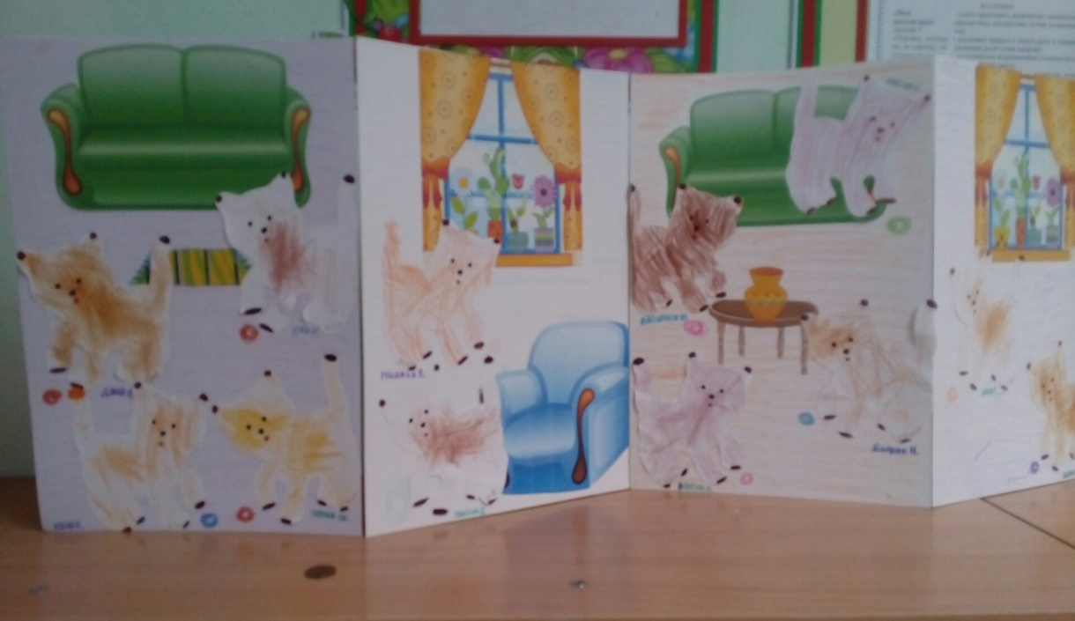
Следующая неделя в нашей группе была посвящена книжкам –сказкам. Воспитателями был создан для детей тематический уголок, который включал в себя различные сказки: магнитные сказки «Репка», «Три поросенка», «Курочка ряба», «Три медведя», иллюстрации к сказкам, деревянные сказки «Маша и медведь», «Теремок».

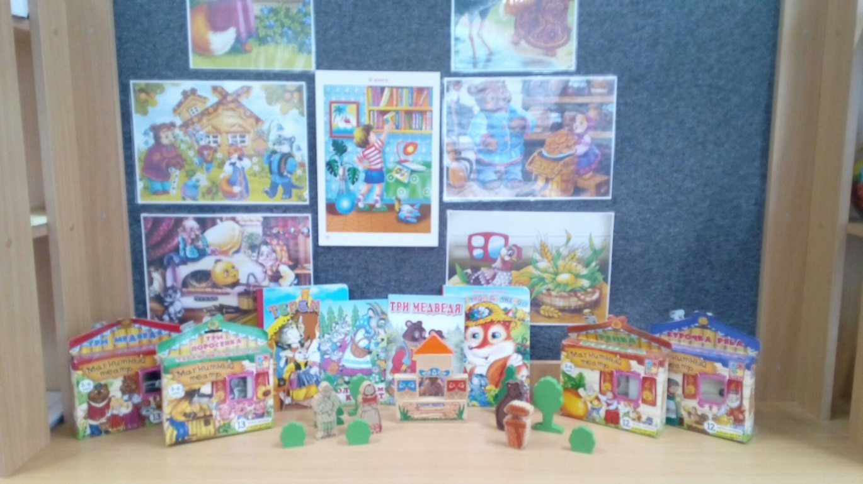
На занятии по аппликации ребята сделали домик для медведя из геометрических фигур. По рисованию ребята нарисовали красивые коврики для медведей.
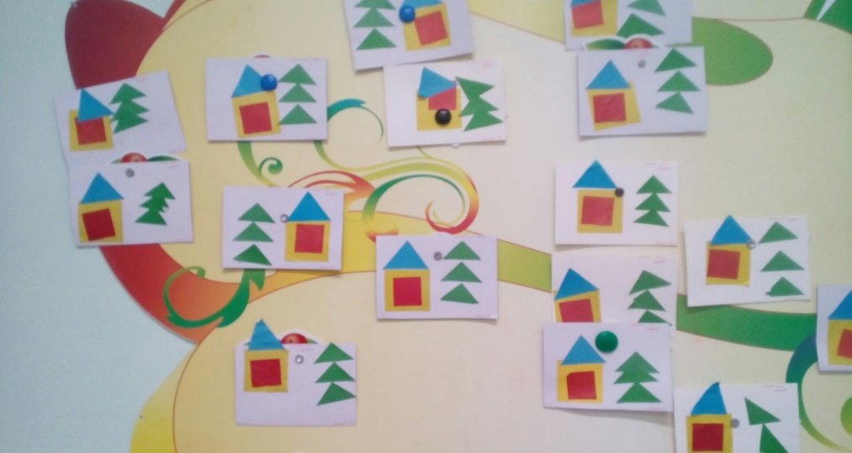
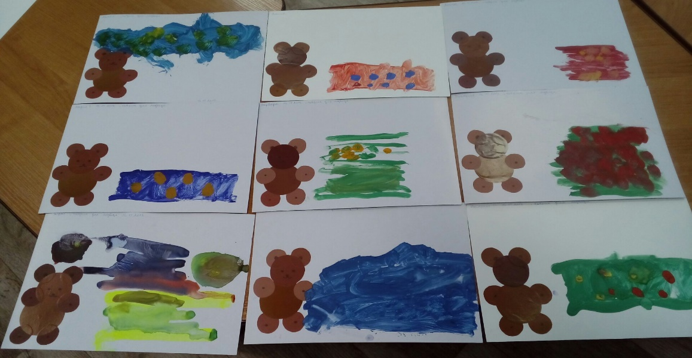

12 ноября мы с ребятами отмечали «Синичкин день». На эту тему были проведены беседы, кто такие синички, их строение, чем покормить их, как мы с ребятами можем им помочь зимой.
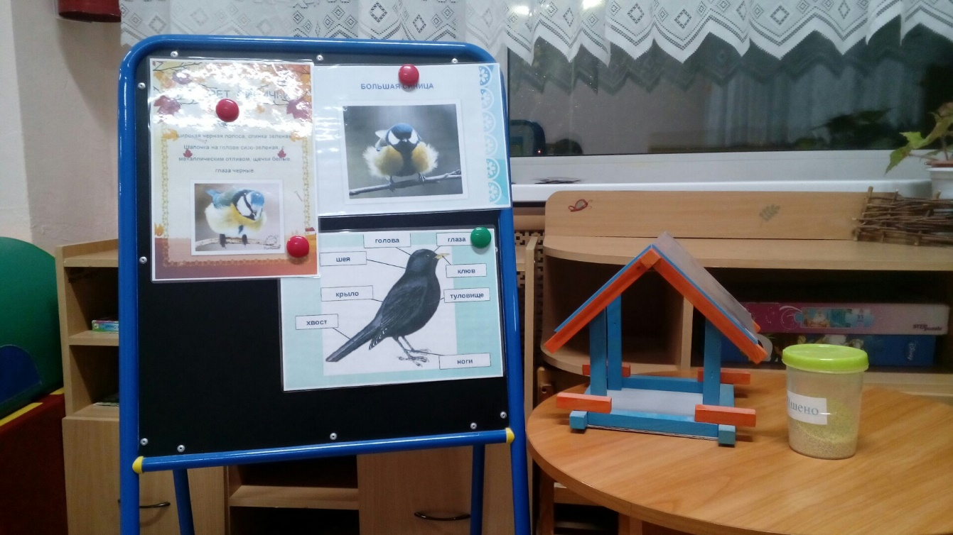

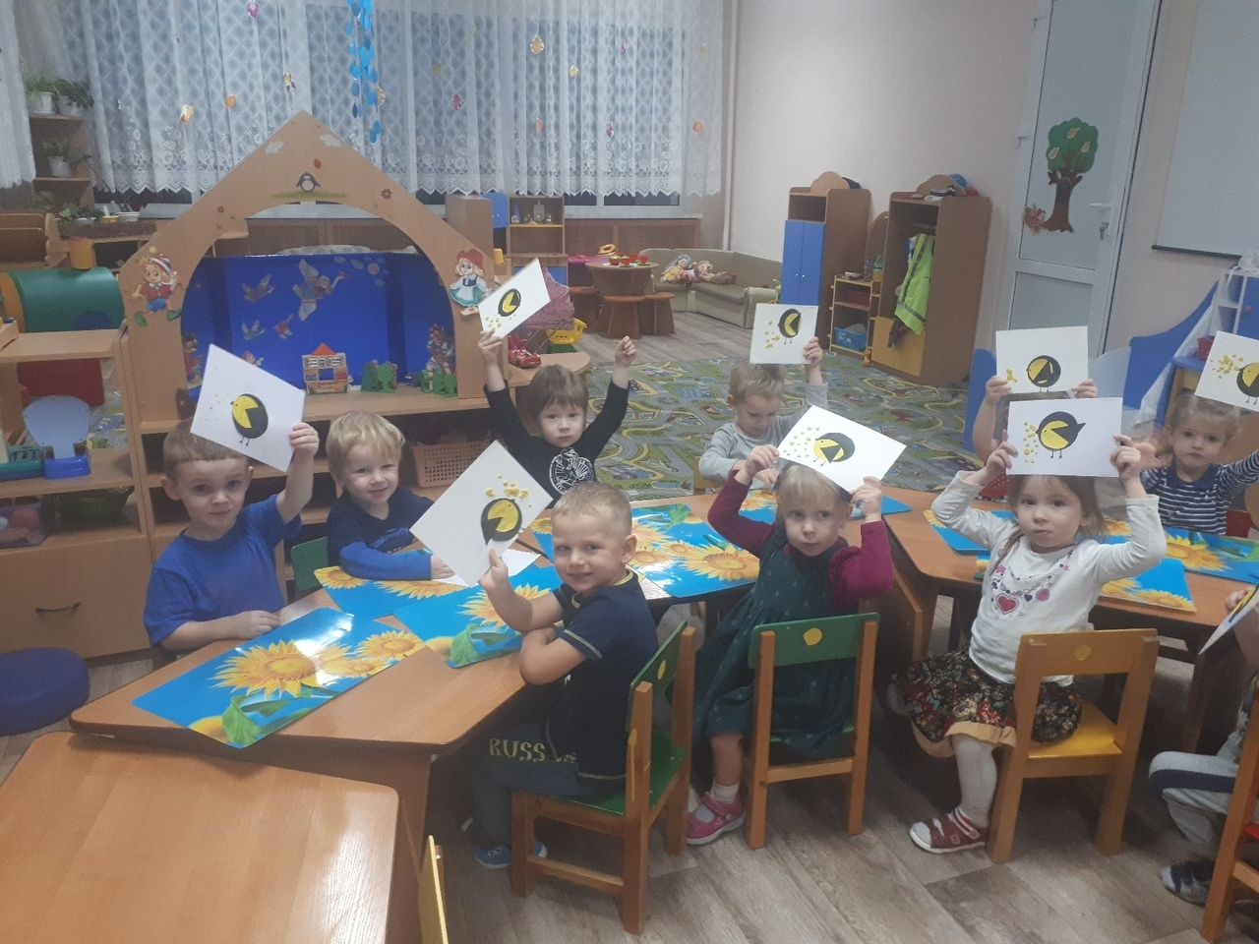

По теме недели «Холодный ветер –теплые рукавички», так же создали тематический уголок, в который входили и разного размера клубочки, разные рукавички, игра «Найди парочку рукавичке», беседы для чего одевают рукавички, чем отличаются рукавичка от перчатки, из чего их вяжут? игры и пазлы, дыхательная гимнастика, кукла Маша, которая приходила к нам в гости на протяжении всей недели и была одета в теплую одежду.
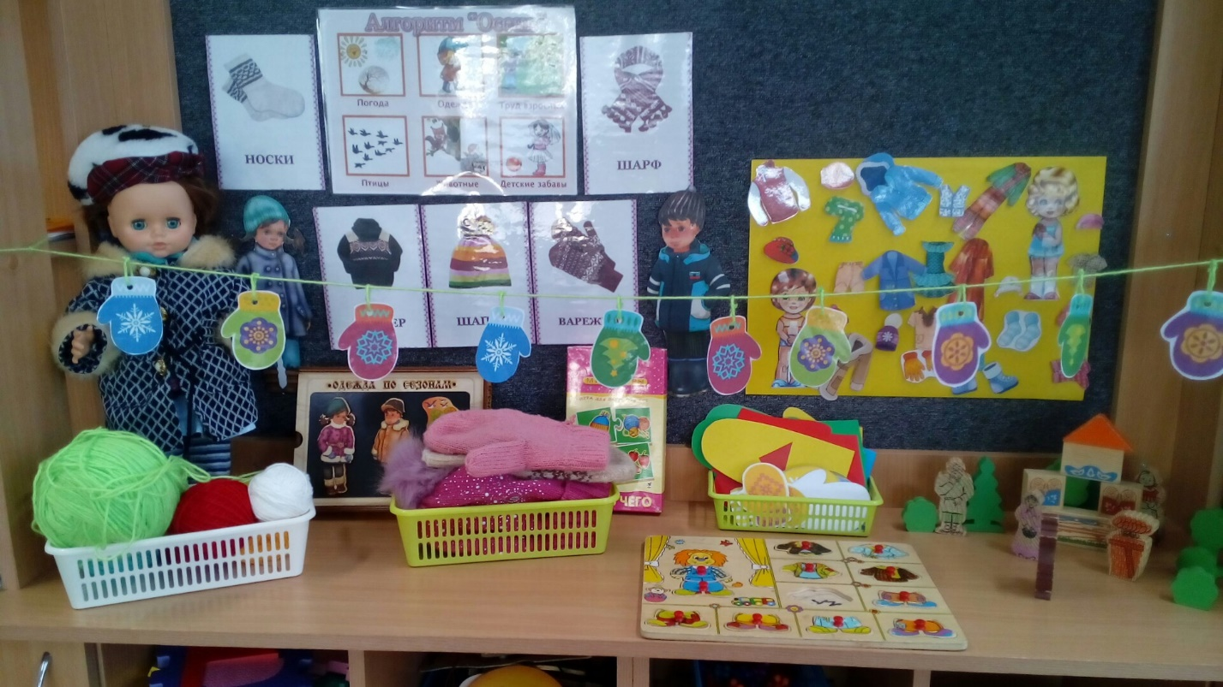
По художественно-эстетическому творчеству ребята украсили свои рукавички пластилином и кружочками из цветной бумаги.
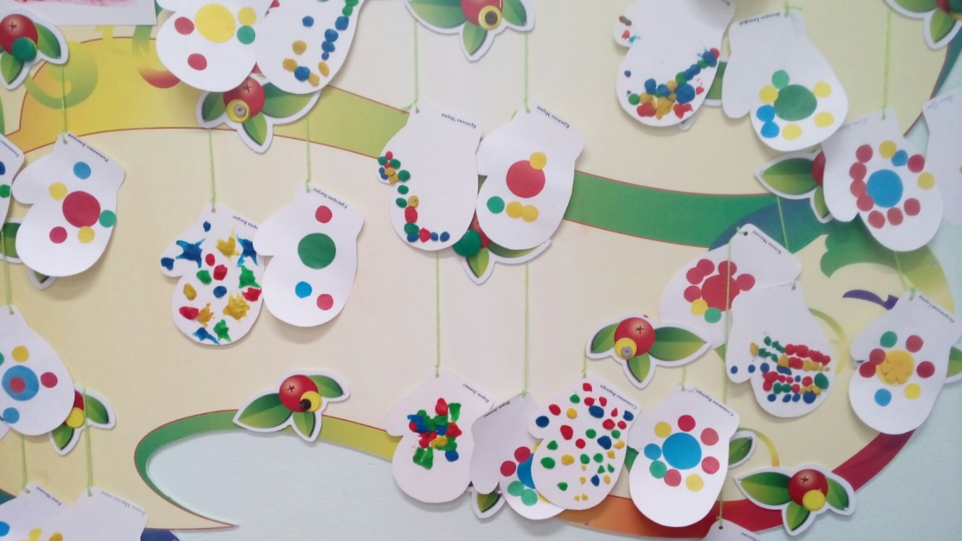

На этой же недели мы поздравили наших мамочек с Днем Матери, дети своими руками сделали красивые открытки. и коллективную работу их ладошек.

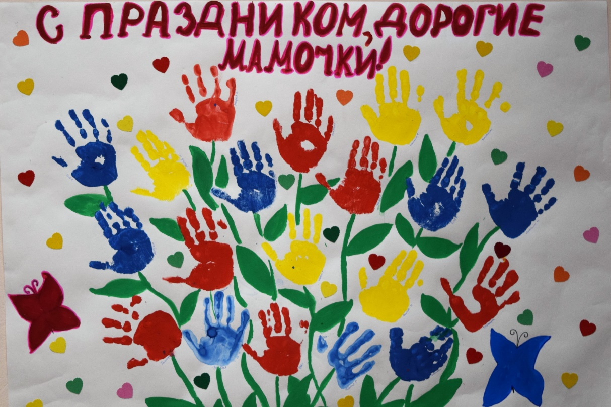

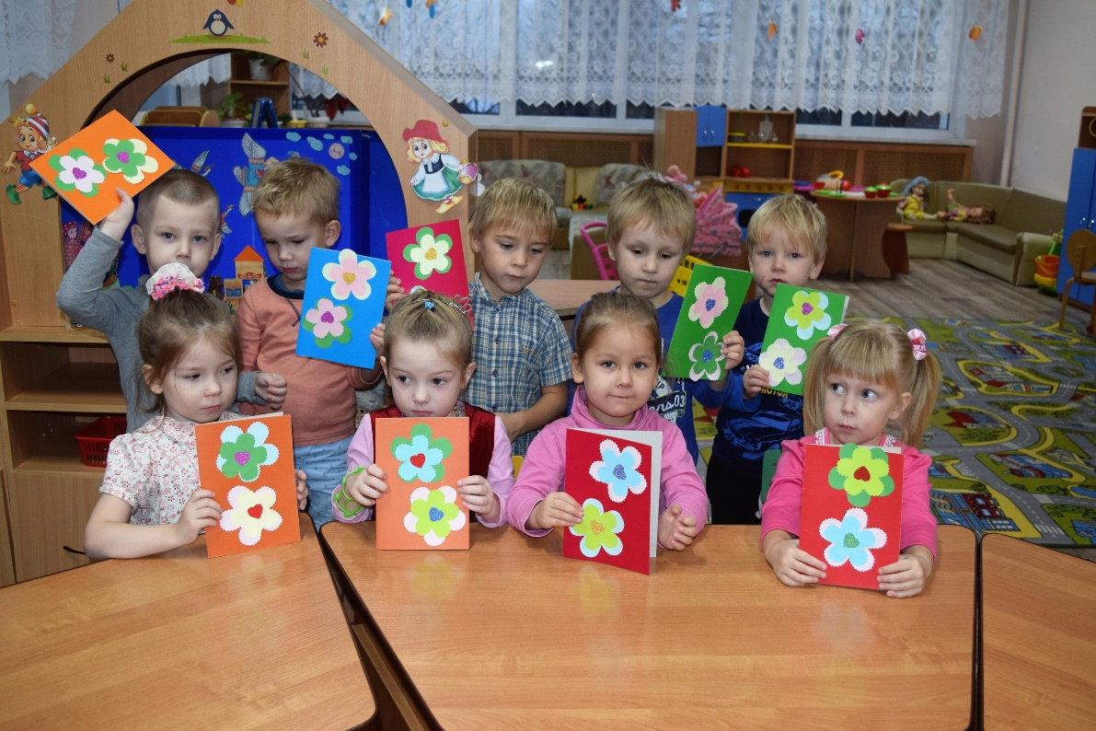

Так же оформили стенгазету и провели мастер-класс «Матрешки», где дети совместно с мамочками сделали каждый свою матрешку.
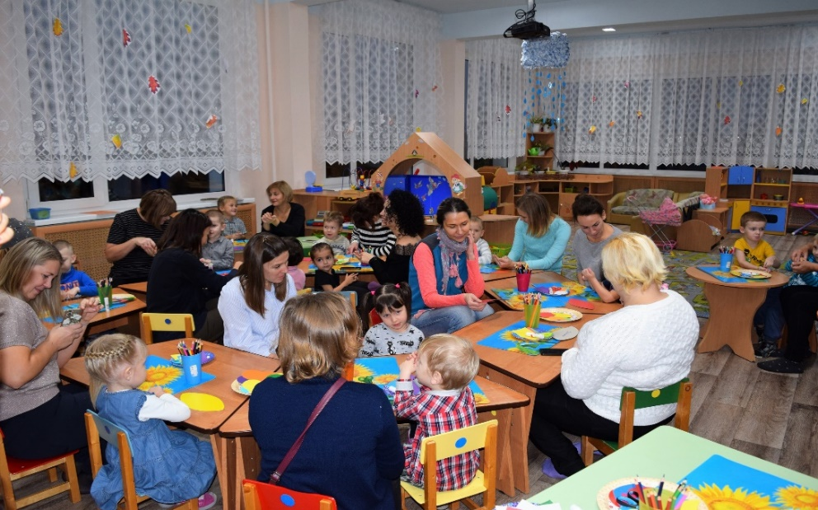
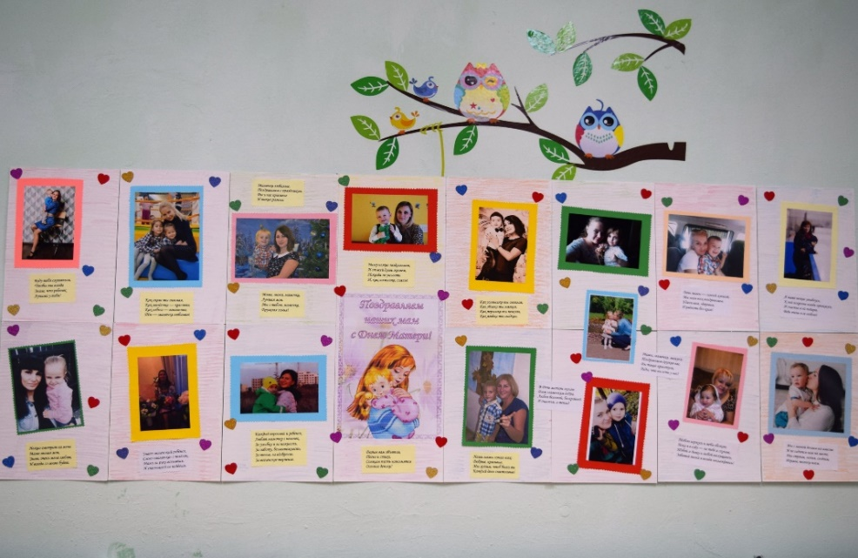
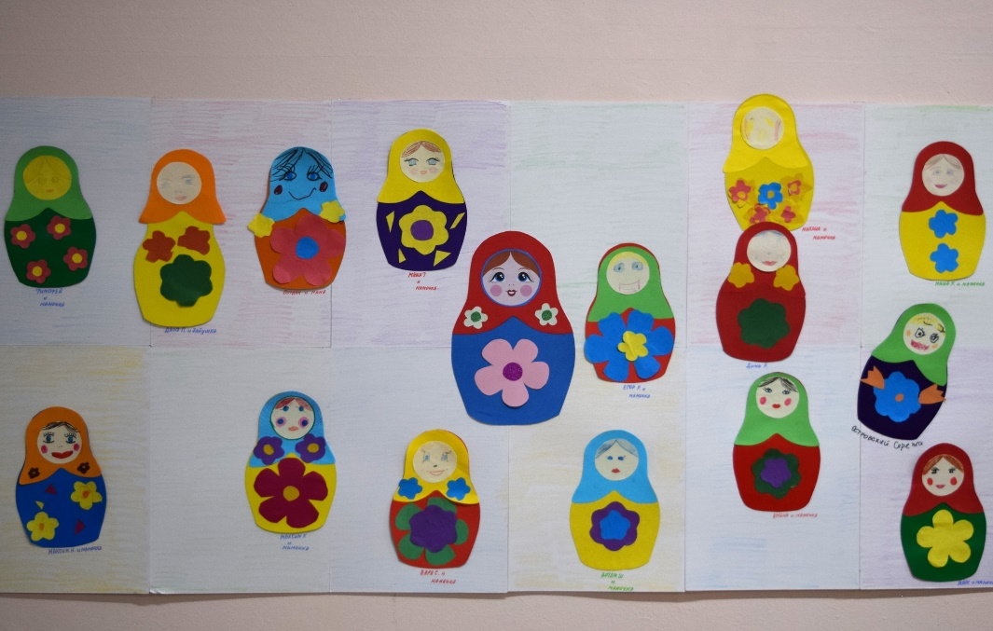

Коллективная работа «Снегири и синички» сделанная ладошками детей.
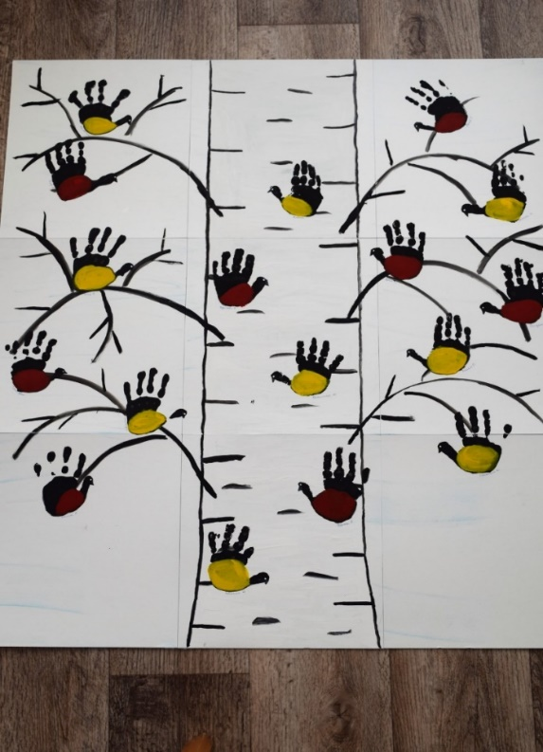
Так же с ребятами смотрели презентации по всем темам недели: «Мебель в доме», «Как зимуют птицы?», «История обуви».